- SMBC (미쓰이 스미모토 은행)
SMBC는 일본의 대표적인 금융 서비스 기업으로, 고객들에게 다양한 금융 서비스를 제공하는 기업. 주요 사업으로는, 리테일 뱅킹, 기업 금융, 투자 은행, 및 국제 금융이 있으며, SMBC의 리테일 뱅킹 부분은 예금, 대출, 자산 관리, 신용카드 발행 등 일본 고객들에게 다양한 금융 서비스를 제공하여 높은 인지도 보유중. SMBC는 MUFG, 미즈호 금융그룹과 함께 일본의 3대 뱅크로, 2022년 회계연도 기준으로 8,058억 엔의 순수익을 기록. 또한, 일본의 간편결제 시장의 주요 서비스인 PayPay 와 LinePay과의 협업을 통해, 간편결제 시장내의 입지를 강화. 또한, 일본의 P2P 대출 시장에서 30%의 점유율을 보유하고 있어, 금융 시장 및 분야에서 입지를 강화 중.
- 2023년도 연간 결산서:
https://www.smfg.co.jp/english/investor/library/annual/fy2023e_f01_pdf/fy2023e_f01_00.pdf
2022년도 연간 결산서:
https://www.smfg.co.jp/english/investor/library/annual/fy2022e_f01_pdf/fy2022e_f01_00.pdf
- 사업보고서 및 중장기 사업계획서
SMBC는 2023년부터 2025년까지의 중기 경영 계획을 설립하며 사회적 가치와 경제적 가치 창출을 추구 및 목표하고 있음. SMBC는 5가지의 사회적 문제를 중점적으로 해결하기 위해 노력하는 중. 위 5개의 사회적 문제로는 환경 문제 해결, DE&I 및 인권, 빈곤 격차 해소, 저출산 및 고령화 대응, 일본의 재성장을 중심으로 문제 해결을 위해 노력. SMBC의 중기 사업 계획으로는 멀티 프랜차이즈 전략으로, 아시아를 중심으로 하여 현지화 된 금융 서비스 제공 및 지역 기반 비즈니스 강화. 또한, 이로 인한 글로벌 시장에서의 다양한 금융 서비스 제공. 글로벌 확장 정책으로 인한, 아시아 시장의 비중 확대 및 미국 및 유럽 시장에서의 새로운 투자 기회 모색. 디지털화 촉진으로 인한 DX (Digital Transformation)으로 인한 고객 경험 개선 및 온라인 금융 플랫폼 확장. SMBC의 재무 목표로는 2025년까지 ROE (Return on Equity)를 10% 이상 달성 및 아시아 시장에서의 순이익 비중을 25%까지 확대.
- 회사 비전 및 경영자의 인사 글
SMBC의 비전 및 이념으로는 신뢰와 함께 고객 및 사회와 함께 발전하는, 글로벌 솔루션 제공자를 목표로 두고, 5가지의 가치를 모든 임직원이 공유하고 있다. 5가지의 가치로는 Integrity, Customer First, Proactive & Innovative, Speed & Quality, 그리고 Team “SMBC Group” 이 있다.
- 평판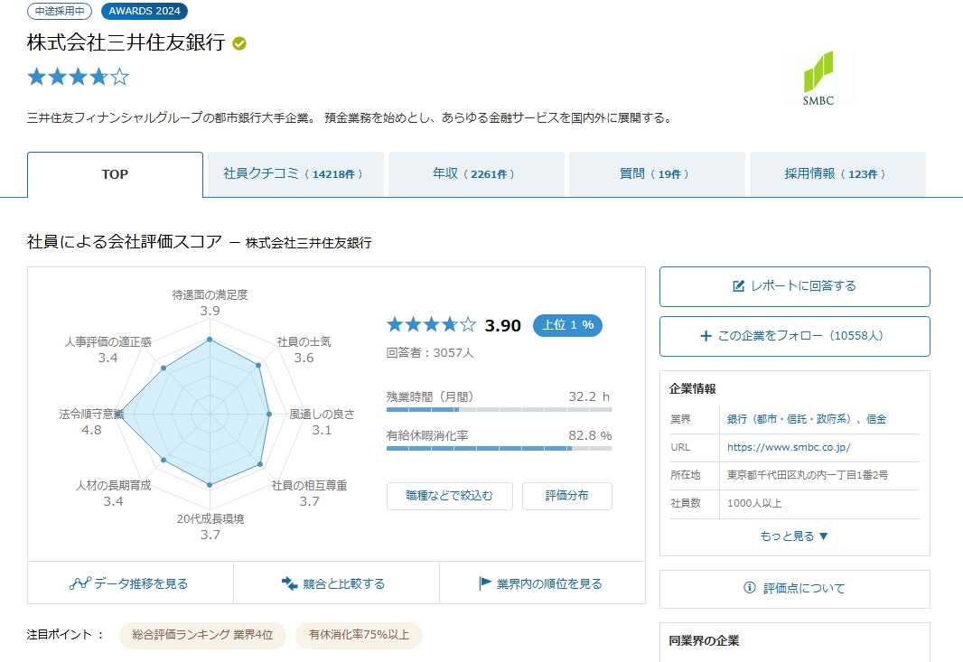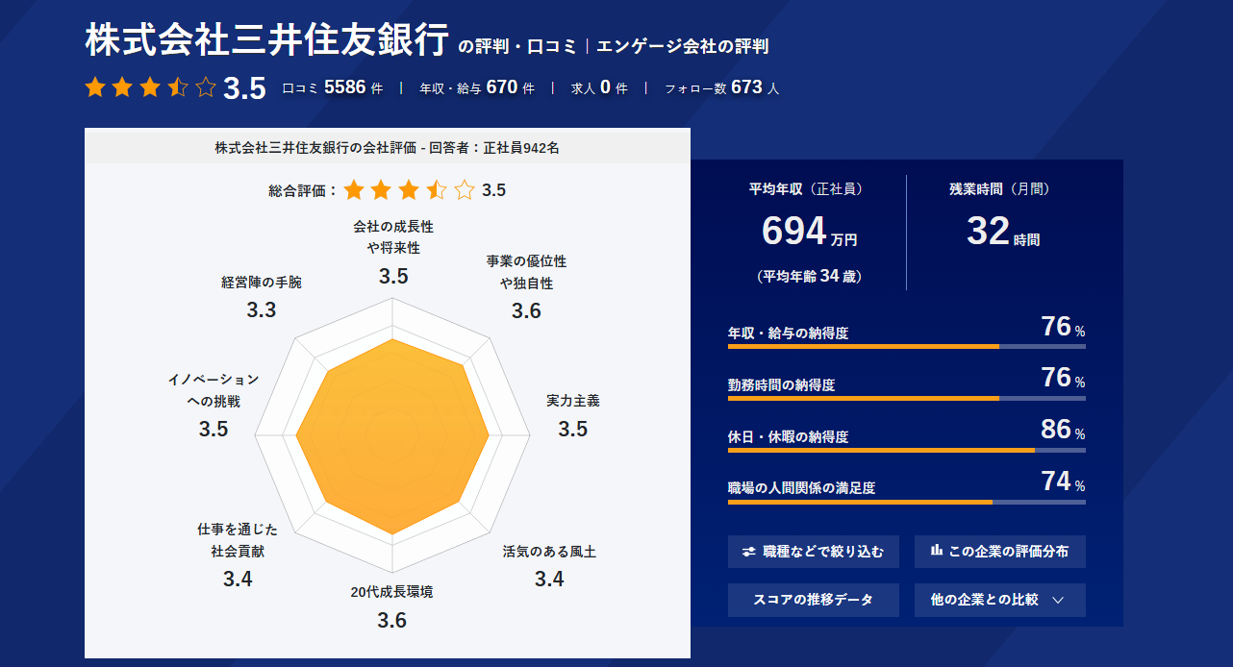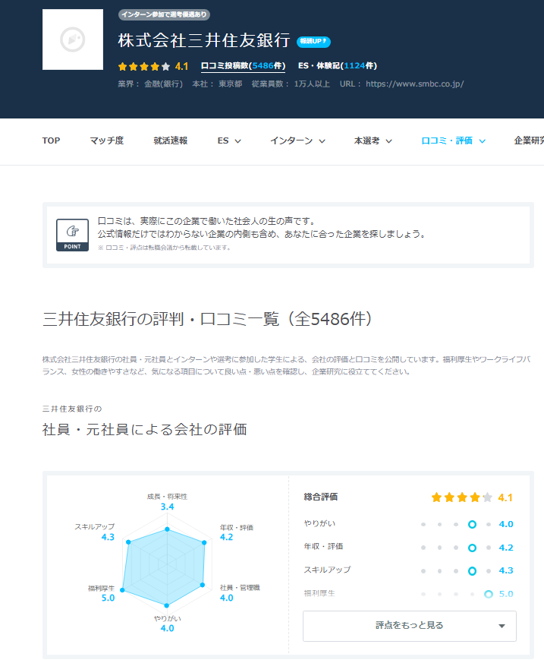
- 채용 정보
